10月15日今日动态
出勤：本班今日出勤人数31人。今日1人缺勤。
1.区域活动
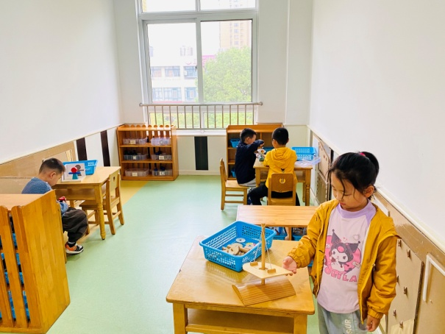  伊一玩惊险小帆船，探索平衡点；竞竞玩三视图投影，观察不同积木组合的影子；安安和阳阳玩天平称重。 | 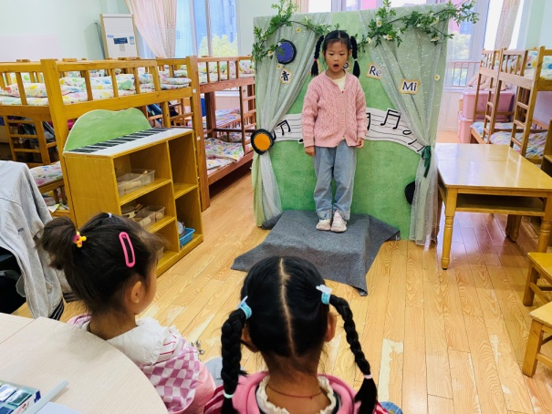  恬恬歌唱《两只老虎》，琪琪和一一用不同乐器伴奏。
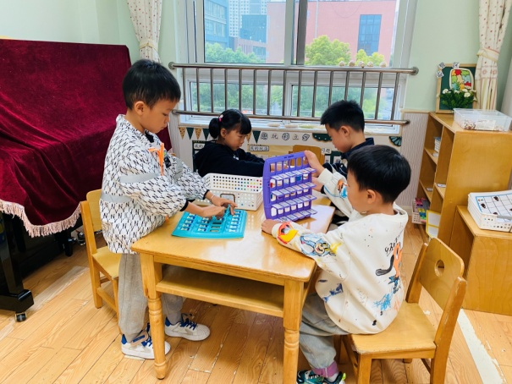  朋朋、棒棒玩猜猜我是谁，先把操作板摆好；六六和多多玩彩立方，根据题卡摆放彩立方。 | 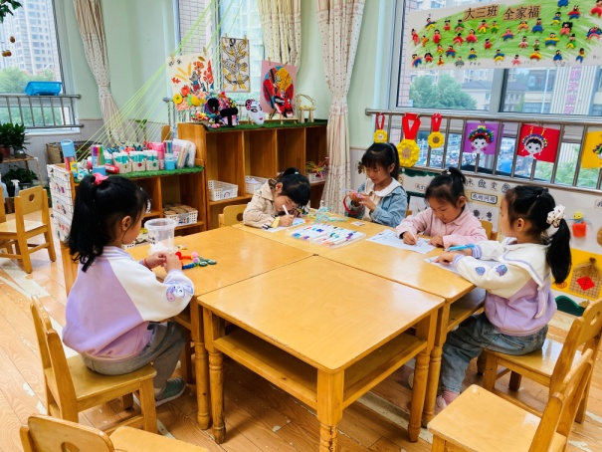  音音、露露用毛根缠绕发箍做头饰；舒舒、萱萱、棉棉绘画天安门。
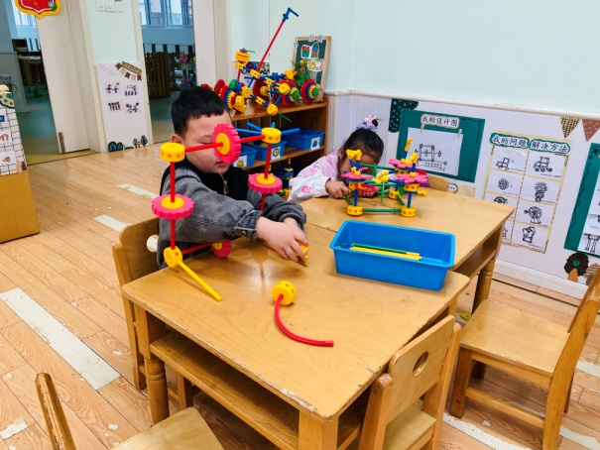  嘉辰搭建车子，果果搭建花房。 | 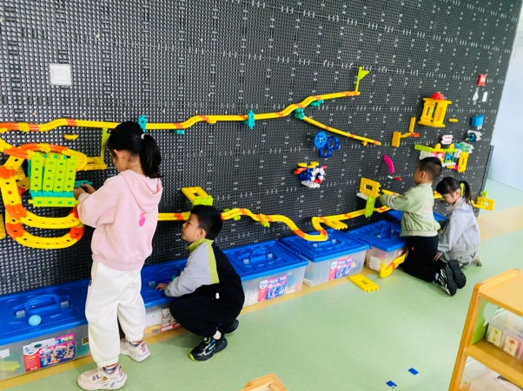  可心、一嘉继续探究搭建的盘旋轨道凌空的地方侧面如何做遮挡，点点和小小继续往后搭建轨道。
2.值日生工作：
今日值日生：
发湿巾和餐盘的是宋恬恬，发筷子的是赵毓宁，小朋友们的值日生工作做得很认真喔！
3.集体活动
美术：京剧脸谱
京剧脸谱是一种具有中国文化特色的特殊化妆方法。京剧脸谱不仅图案夸张、变形，而且色彩鲜明，且图案和色彩两边对称，有独特的神韵美感。本次活动主要引导幼儿在欣赏中感受京剧脸谱图案的夸张变形、及色彩、对称美，感知不同的颜色代表不同的人物性格，并运用绘画、粘贴等方式来创作京剧脸谱，进一步感知京剧脸谱的独特魅力。邵崔钰、王凝音、郭颜睿、夏天一、赵希羽、李兴琪、张嘉辰、李梓朋、肖尧、左轶萱、陈竞泽、秦苏安、徐亿涵、朱琪玥、徐佳禾、秦修诚、宋恬恬、张漪乐能在欣赏京剧脸谱鲜艳的色彩和夸张的形象中，了解京剧脸谱对称的特点；李子木、贺健宸、焦云舒、陈艺萱、高羽安、李伊一、赵毓宁、杨梦露、王紫妍、杨佳伊、郭煜霖、张一嘉、梁沐棉愿意尝试用对称装饰的方式表现京剧脸谱，感受京剧脸谱艺术的独特魅力。
4.生活观察：
观察时间：2024.10.15
观察对象：大三班今日来园幼儿
观察者：耿佳、刘恬君、丁丹娜
观察目的：具有良好的生活习惯与生活能力（指向能力）
观察内容：
①坚持午睡
②主动饮用白开水
③游戏后整理好玩具
④按时进餐（点心、午餐）
观察背景：
纵观幼儿在园一日生活中的各种小事，已经进行了一段时间的“具有良好的生活习惯与生活能力”观察记录。旨在让幼儿保持有规律的生活，养成良好的作息、饮食、卫生习惯。如：早睡早起、每天午睡、按时进餐、吃好午餐等。
（备注：家园共同合作，才是最高效的方式呀！）
儿童 | 坚持午睡 | 水杯喝完 | 整理好玩具 | 用好点心、吃完午餐
张一嘉 | 入睡晚 | ★ | ★ | ★
贺健宸 | 入睡晚 | ★ | ★ | ★
秦苏安 | ★ | ★ | ★ | ★
高羽安 | ★ | ★ | ★ | ★
徐佳禾 | ★ | ★ | ★ | ★
肖尧 | 入睡晚 | ★ | ★ | 进餐不专心
杨梦露 | ★ | ★ | ★ | ★
王凝音 | ★ | ★ | ★ | ★
李子木 | 入睡晚 | ★ | ★ | ★
焦云舒 | 入睡晚 | ★ | ★ | ★
李兴琪 | ★ | ★ | ★ | ★
陈艺萱 | ★ | ★ | ★ | ★
杨佳伊 | ★ | ★ | ★ | ★
朱琪玥 | ★ | ★ | ★ | 进餐不专心
赵希羽 | 入睡晚 | ★ | ★ | ★
陈竞泽 | 入睡晚 | ★ | ★ | 进餐不专心，未吃完
徐亿涵 | ★ | ★ | ★ | ★
罗景宸 | 请假
左轶萱 | 入睡晚 | ★ | ★ | ★
张漪乐 | ★ | ★ | ★ | ★
王紫妍 | ★ | ★ | ★ | ★
夏天一 | ★ | ★ | ★ | ★
邵崔钰 | ★ | ★ | ★ | ★
郭煜霖 | ★ | ★ | ★ | ★
郭颜睿 | ★ | ★ | ★ | ★
李梓朋 | ★ | ★ | ★ | ★
李伊一 | ★ | ★ | ★ | ★
赵毓宁 | ★ | ★ | ★ | ★
张嘉辰 | ★ | ★ | ★ | ★
宋恬恬 | 入睡晚 | ★ | ★ | 进餐不专心，未吃完
秦修诚 | 回家午睡 | ★ | ★ | 回家吃午饭
梁沐棉 | ★ | ★ | ★ | ★
5.温馨提示
天气冷热起伏大，请各位家长根据孩子情况适量增减衣物，并注意卫生，勤洗手，勤剪指甲。

